Справка
по итогам проведения декады начальных классов.
Основные цели: повышение интереса учеников к предметам;
формирование познавательной активности, кругозора;
Задачи декады начальных классов:
1.Создание условий максимально благоприятствующих получению качественного образования каждым учеником в зависимости от его индивидуальных способностей, наклонностей, культурно-образовательных потребностей.
2. Повышение интереса учащихся к учебной деятельности.
3. Помощь ученикам в раскрытии своего творческого потенциала.
4. Создание праздничной творческой атмосферы.
Принцип проведения декады начальных классов - каждый ребенок является активным участником всех событий декады. Он может попробовать свои силы в различных видах деятельности: сочинять, писать, мастерить, фантазировать, выдвигать идеи, реализовывать их, рисовать, загадывать (придумывать) и разгадывать свои и уже существующие задачи и загадки. Данное направление включило в себя следующие виды деятельности: викторины, конкурсы, спортивные соревнования, просмотр видео фильмов.
Срок проведения: 04.03.-11.03.2019 г.
С 4 марта в начальной школе прошла декада. Все учителя начальных классов приняли активное участие в организации и проведении декады, вовлекли в творческий процесс учащихся.
4 марта - открытие декада. Под руководством руководителя МО начальных классов Караяновой Г.В. ,была проведена линейка и викторина «Знатоки природы. После уроков была проведена акция «Мое чистое село».
5 марта – «Умники и умницы»
С целью расширения знаний учащихся по русскому языку и математике, формирования интереса к этим предметам были проведены открытые уроки.
Юлакаева М.Ю провела в 4 «а» классе открытый урок по русскому языку «Обобщение знаний о местоимении». На уроке учитель использовала различные формы и методы работы, которые обеспечили не только зрелищность урока, но и мотивировали детей на активность и внимание в течение всего урока. Следует отметить такт, доброжелательность учителя, создание комфортной рабочей обстановки, владение учебной ситуацией.
Открытый урок во 2 «б» классе по математике «Задачи на умножение» провела Заргишиева Г.З..
Амангулова Э.К. провела в 3 «а» классе открытый урок по русскому языку «Число имен прилагательных». На уроке было уделено большое внимание формированию не только познавательных, но личностных, регулятивных и коммуникативных навыков. В ходе урока были использованы коллективная и индивидуальная формы работы учащихся.
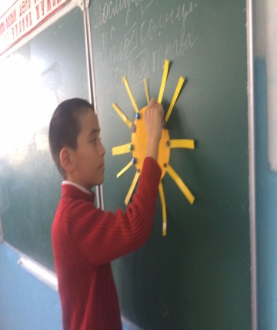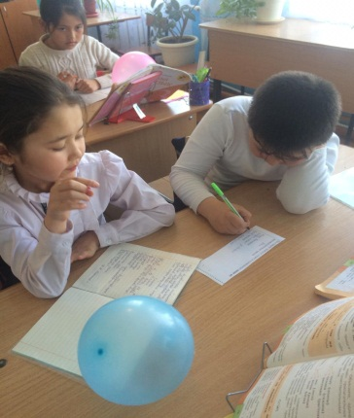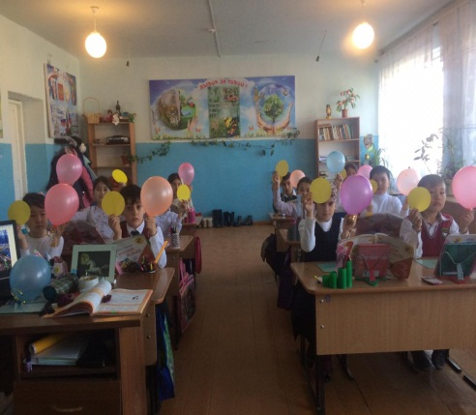
Михальченко Г.Д. провела в 4 «Б» классе открытый урок по русскому языку «Склонение личных местоимений».
6 марта - «Жить – с книгою дружить»
С целью привлечения обучащихся к процессу чтения, формированию положительного отношения к книге были проведены следующие мероприятия.
Учащиеся 1 «б» класса с учителем Ильясовой Ф.С.отправились в увлекательное путешествие по любимым сказкам, где участвовали в викторинах, играх, отгадывали загадки о сказочных героях, а на уроках технологии изготовили закладки для учебников по литературному чтению.
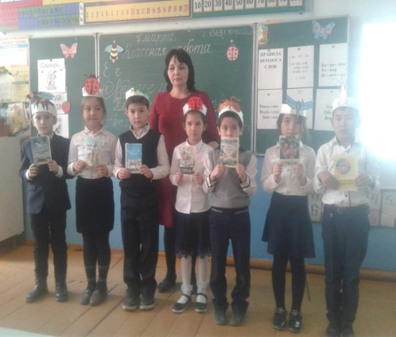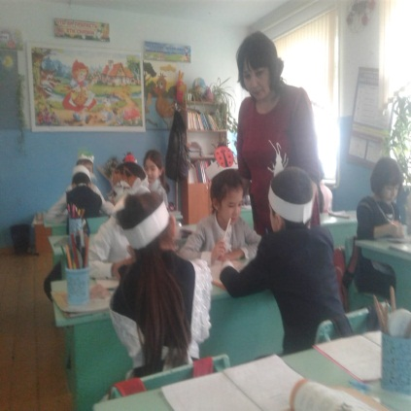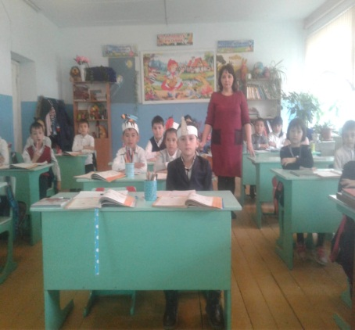
Темирова Р.С. во 2 «а» классе провела интересный урок по литературному чтению «Я и мои друзья»
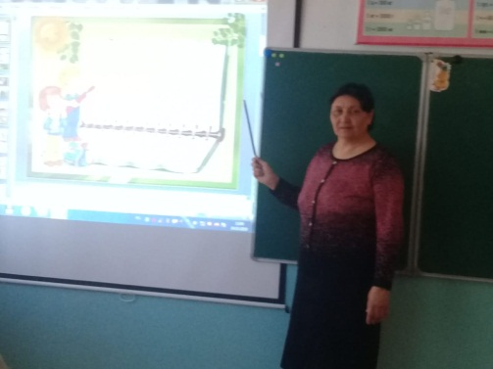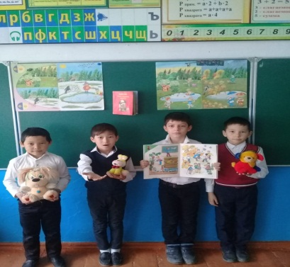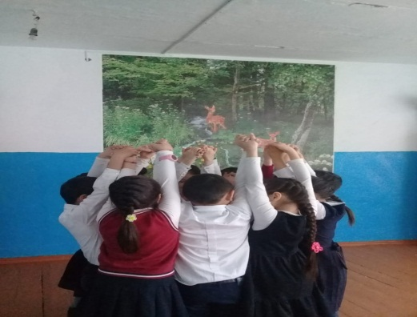
Открытый урок по литературному чтению в 3 «б» классе «А.Л.Барто «Разлука» провела Караянова Г.В. На уроке были использованы интерактивтые методы обучения (работа в парах,группах,составление мини-проекта). Разнообразные задания на развитие критического мышления,осозноного чтения ,развития творческих способностей были подобраны учителем.
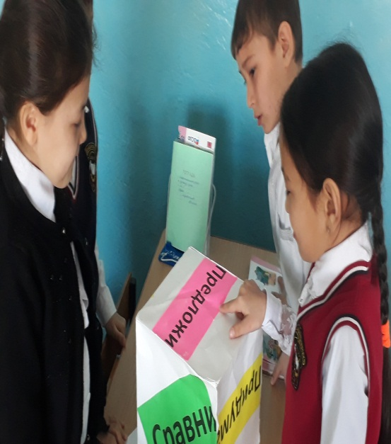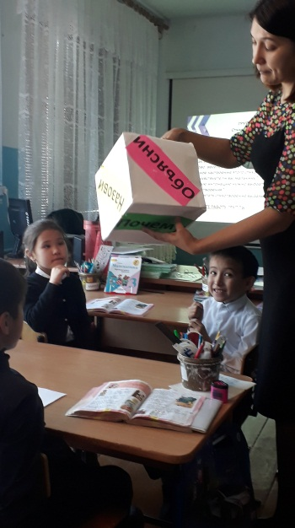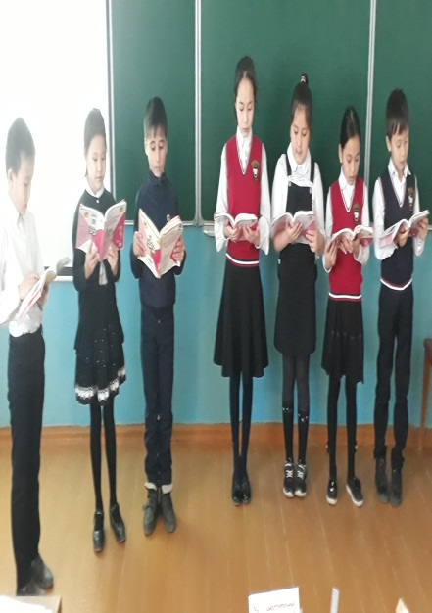
Ребята 3 «б» класса с классным руководителем Караяновой Г.В. посетили школьную и детскую библиотеки, где их познакомили с новинками детской литературы, повторили правила поведения в библиотеке и вспомнили о бережном обращении с книгами.
7 марта-«Мама- самый лучший друг»
Внеклассное мероприятие «Мама- самый лучший друг» во 2 «б» классе провела Заргишиева Г.З.
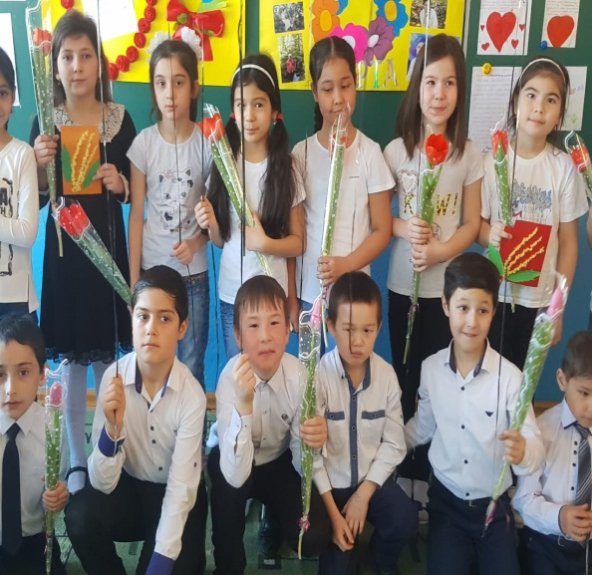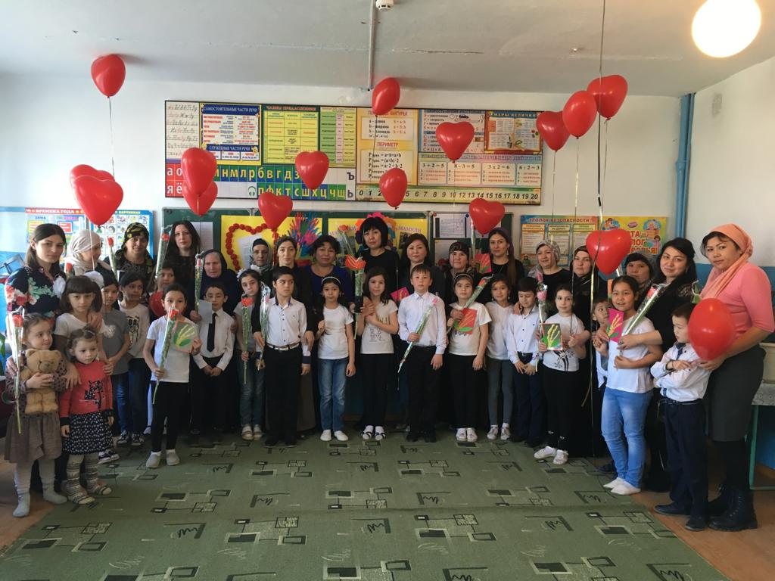
Мастерство и умение быть леди показали девочки 4-х классов .Для них Михальченко Г.Д. и Юлакаева М.Ю. провели конкурс «А ну-ка, девочки»
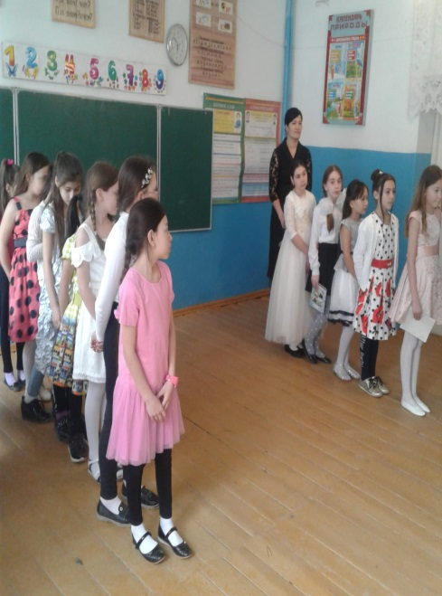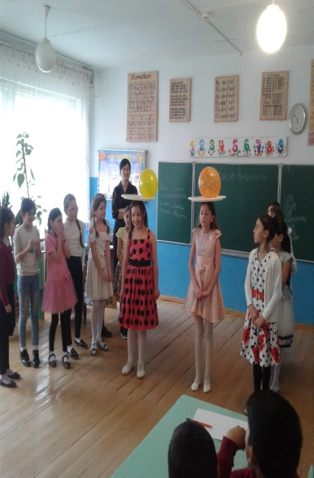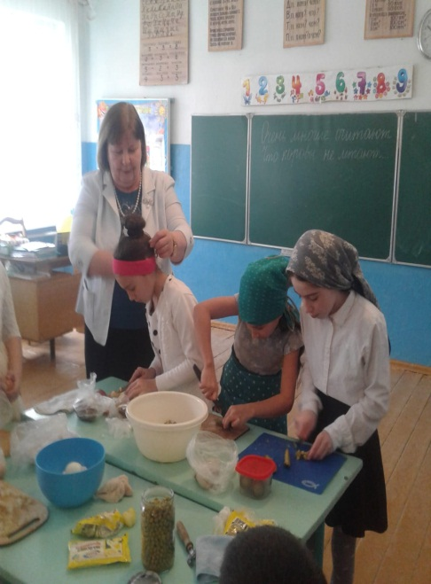
10 марта – «Всем ребятам нужно знать, как по улице шагать!»
Просмотр видиофильма «Азбука пешехода» (в актовом зале) учащимися 1-4-х классов.
В первых классах учителя провели беседы о том, как сохранить здоровье, разучили новые веселые физминутки.
С целью профилактики здорового образа жизни Доюнова А.А. дала урок в 1 «а» классе по окружающему миру «Почему нужно есть много фруктов и овощей»
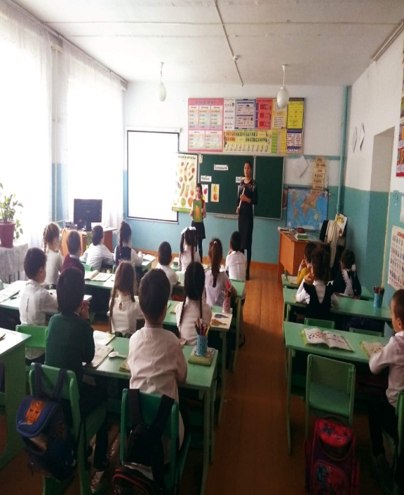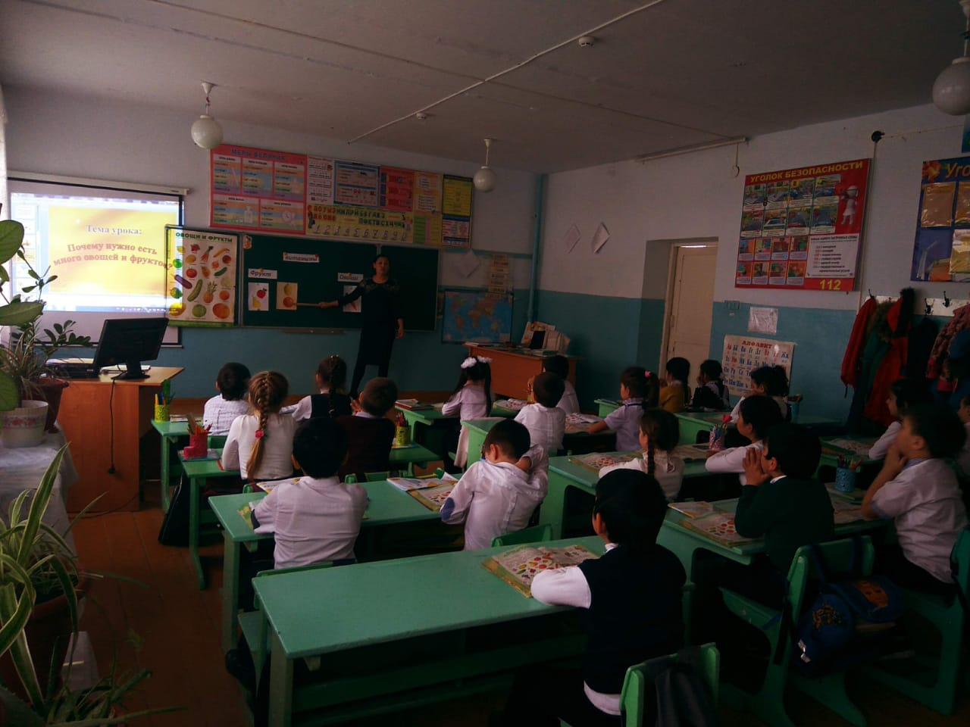
11 марта - Закрытие декады. Подведение итогов.
Учителя начальных классов активно используют в своей работе возможности цифровых образовательных ресурсов. Они умело продемонстрировали это на своих уроках, конкурсах и викторинах.
Все мероприятия соответствовали требованиям нового стандарта. Интересные задания, поисковая деятельность, яркая наглядность и доброжелательная обстановка способствовали активизации деятельности учащихся. Учителя учитывали ведущую деятельность первоклассников - игровую, поэтому на каждом уроке использовали различные виды игр.
Декада начальных классов позволила учащимся раскрыть свой творческий потенциал. Все учителя проявили хорошие организаторские способности, создали праздничную творческую атмосферу. Учащиеся показали хорошие знания по предметам, умение применять знания в разных ситуациях, взаимовыручку, неординарное решение трудных вопросов .
Руководитель МО: Караянова Г.В. / /

